รายงานการปฏิบัติราชการประจำเดือนมีนาคม
ประจำปีงบประมาณ พ.ศ. 2568
สถานีตำรวจภูธรคลองลาน
งานสืบสวน
วันที่ 6 มีนาคม 2568 เจ้าหน้าที่ตำรวจชุดสืบสวน สภ.คลองลาน ได้ร่วมกันจับกุม
พร้อมของกลาง
ยาบ้า จำนวน 1 เม็ด (ค้นเจอ)
โดยกล่าวหาว่า " มียาเสพติดให้โทษประเภท ๑ (เมทแอมเฟตามีน) ไว้ในครอบครองเพื่อเสพโดยไม่ได้รับอนุญาต,เสพยาเสพติดให้โทษประเภทที่ ๑ (เมทแอมเฟตามีน) โดยไม่ได้รับอนุญาต นำผู้ถูกจับกุม พร้อมของกลาง ส่ง พงสฯ.สภ.คลองลาน เพื่อดำเนินคดีต่อไป

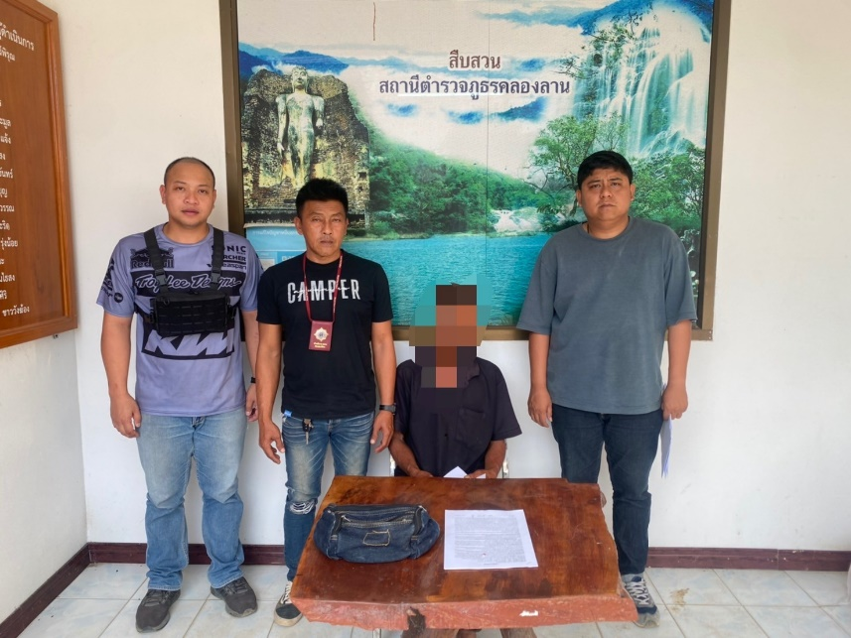

รายงานการปฏิบัติราชการประจำเดือนมีนาคม
ประจำปีงบประมาณ พ.ศ. 2568
สถานีตำรวจภูธรคลองลาน
งานสืบสวน
วันที่ 11 มีนาคม 2568 เจ้าหน้าที่ตำรวจชุดสืบสวน สภ.คลองลาน ได้ร่วมกันจับกุม
พร้อมด้วยของกลาง
1.ยาบ้าจำนวน 3 เม็ด (ล่อซื้อ)
2.เงินล่อซื้อ จำนวน 400 บาท
3.โทรศัพท์ จำนวน 1 เครื่อง
โดยกล่าวหาว่า "จำหน่าย และมียาเสพติดให้โทษประเภทที่ ๑ (เมทแอมเฟตามีน)ไว้ในความครอบครองเพื่อการค้าโดยไม่ได้รับอนุญาต"นำผู้ถูกจับกุม พร้อมของกลาง ส่ง พงสฯ.สภ.คลองลาน เพื่อดำเนินคดีต่อไป

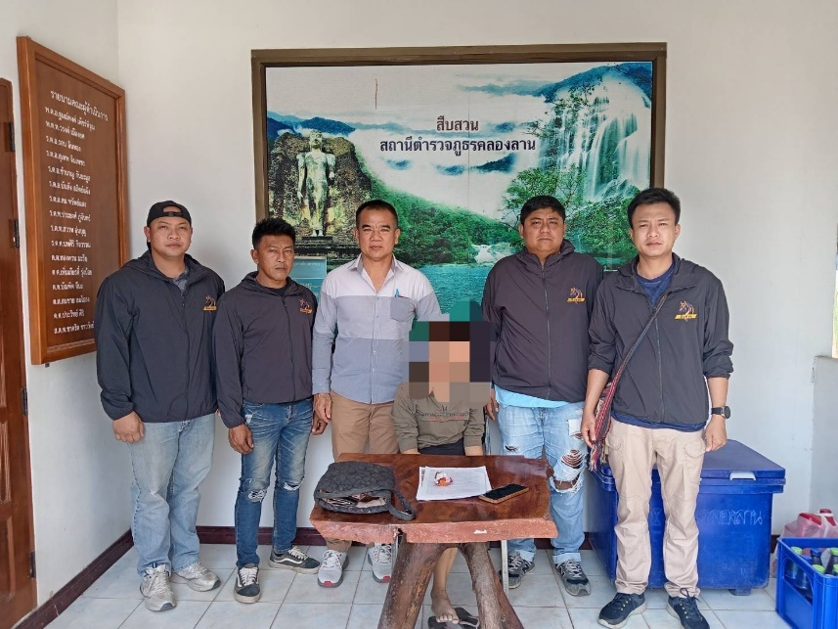

รายงานการปฏิบัติราชการประจำเดือนมีนาคม
ประจำปีงบประมาณ พ.ศ. 2568
สถานีตำรวจภูธรคลองลาน
งานสืบสวน
วันที่ 11 มีนาคม 2568 เจ้าหน้าที่ตำรวจชุดสืบสวน สภ.คลองลาน ร่วมกับ กก.สส. ภ.จว.นครสวรรค์ ได้นำหมามายค้น ศาลจังหวัดกำแพงเพชร ที่41/2568 ลงวันที่ 18 มี.ค.2568 และได้ตรวจค้นบ้าน
โดยกล่าวหา “ร่วมกันมีช่วยซ่อนเร้น ช่วยจำหน่าย ช่วยพาเอาไปเสีย ซื้อ หรือรับไว้โดยประการใดซึ่งของอันรู้ว่าเป็นของที่เข้ามาในราชอาณาจักร โดยยังมิได้ผ่านพิธีศุลกากรโดยถูกต้อง และกล่าวหานายชยุต ทวิธนกุล ในความผิดฐาน เสพและมียาเสพติดให้โทษประเภท1 และ 2 ไว้ในความครอบครองโดยผิดกฐหมาย”
พร้อมด้วยของกลาง คือ
1.บุหรี่ไฟฟ้า จำนวน รวม 220 ชิ้น
2.ยาเสพติด ยาเคหรือเคตามึน(Ketamine) น้ำหนัก ๐.๖ กรัม
3.ยาเสพติดชนิด ยาอีหรือเอ็กซ์ตาซี่(ecstacy) รูปอาร์ตทอย จำนวน 4 เม็ด
4.โทรศัพท์ จำนวน 3 เครื่อง
จึงได้นำตัวผู้ต้องหาพร้อมด้วยของกลางส่ง พนักงานสอบสวน สภ.คลองลาน ภ.จว.กำแพงเพชร ดำเนินคดีตามกฎหมายต่อไป
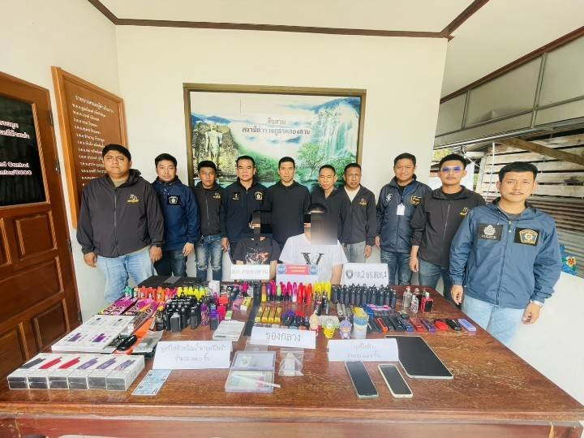

รายงานการปฏิบัติราชการประจำเดือนมีนาคม
ประจำปีงบประมาณ พ.ศ. 2568
สถานีตำรวจภูธรคลองลาน
งานป้องกันและปราบปราม

วันนี้ ( 12 มี.ค.68 ) เวลาประมาณ 14.30 น.
ร.ต.ท.อดุลย์ แป้นตระกูล รอง.สว.(ป) สภ.คลองลาน
ด.ต.ธีรภัทร นาคพันธ์ ผบ.หมู่(ป)สภ.คลองลาน
ปฏิบัติหน้าที่สายตรวจสักงาม
ว.4 ป้องกันเหตุ และประชาสัมพันธ์ให้กับเจ้าของไร่อ้อย ในพื้นที่กรณีการจุดไฟเผาไร่อ้อย​ ฟางข้าว​ อื่นๆ ตรวจสอบเบื้องต้นไม่พบแต่อย่างใด
รับแแจ้งจากผู้นำหมู่บ้านว่า
ได้ประชาสัมพันธ์ลูกบ้านเกี่ยวกับห้ามจุดไฟเผาอ้อยและจุดเผาขยะข้างทาง เนื่องจากผิดกฎหมาย ผ่านกลุ่มแอพพลิเคชั่น Line ในกลุ่มหมู่บ้านแล้ว และให้ประกาศเสียงตามสายเพื่อให้ทุกคนรับทราบโดยทั่วกัน
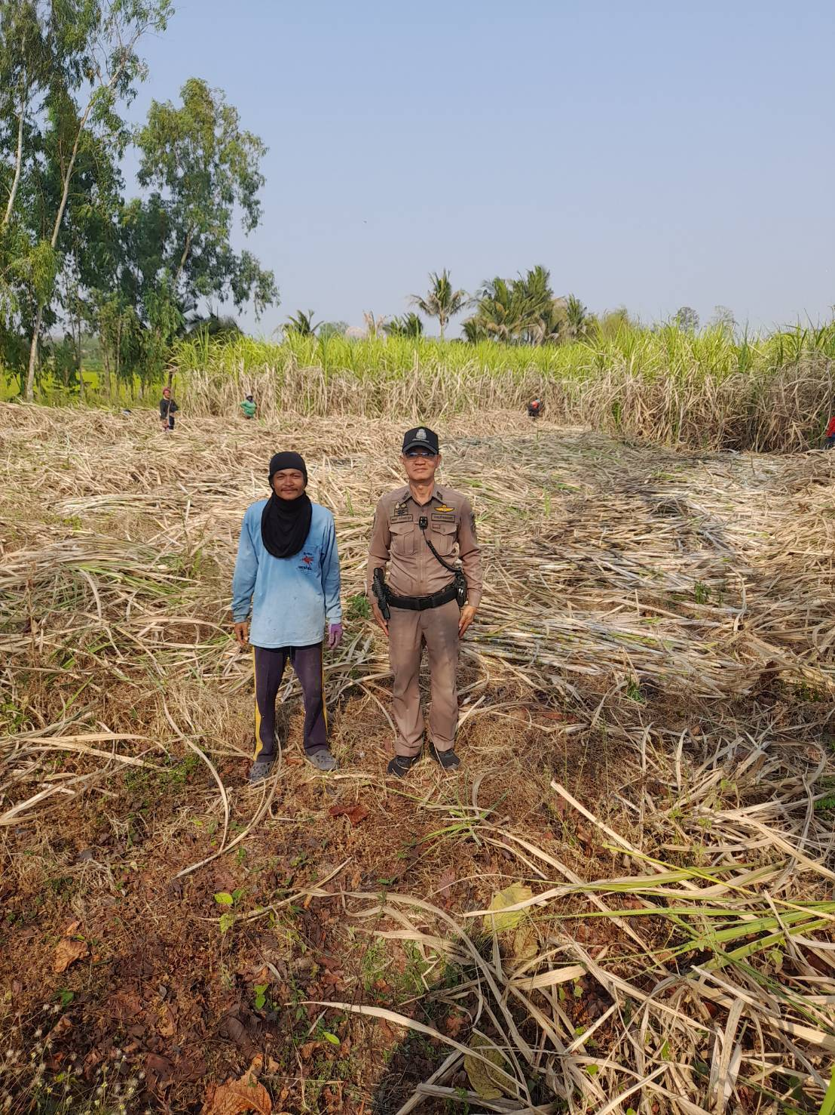

รายงานการปฏิบัติราชการประจำเดือนมีนาคม
รายงานการปฏิบัติราชการประจำเดือนมีนาคม
ประจำปีงบประมาณ พ.ศ. 2568
สถานีตำรวจภูธรคลองลาน
งานป้องกันและปราบปราม

วันนี้( 17 มี.ค. 68 ) เวลา 10.40 น .
พ.ต.อ.พิสิษฐ์ สงวนเขียว ผกก.สภ.คลองลานฯ
พ.ต.ท. ไสว ชินวงษ์ทัน สวป.สภ.คลองลานฯ
ได้สั่งการให้ข้าฯ
ร.ต.ท.รัฐพงษ์ สมิงใหญ่ รอง สว.(ป.)ฯปฏิบัติหน้าที่สายตรวจคลองแขยง ตรวจป้องกันเหตุ ดังนี้
- โรงเรียนสักงามวิทยา

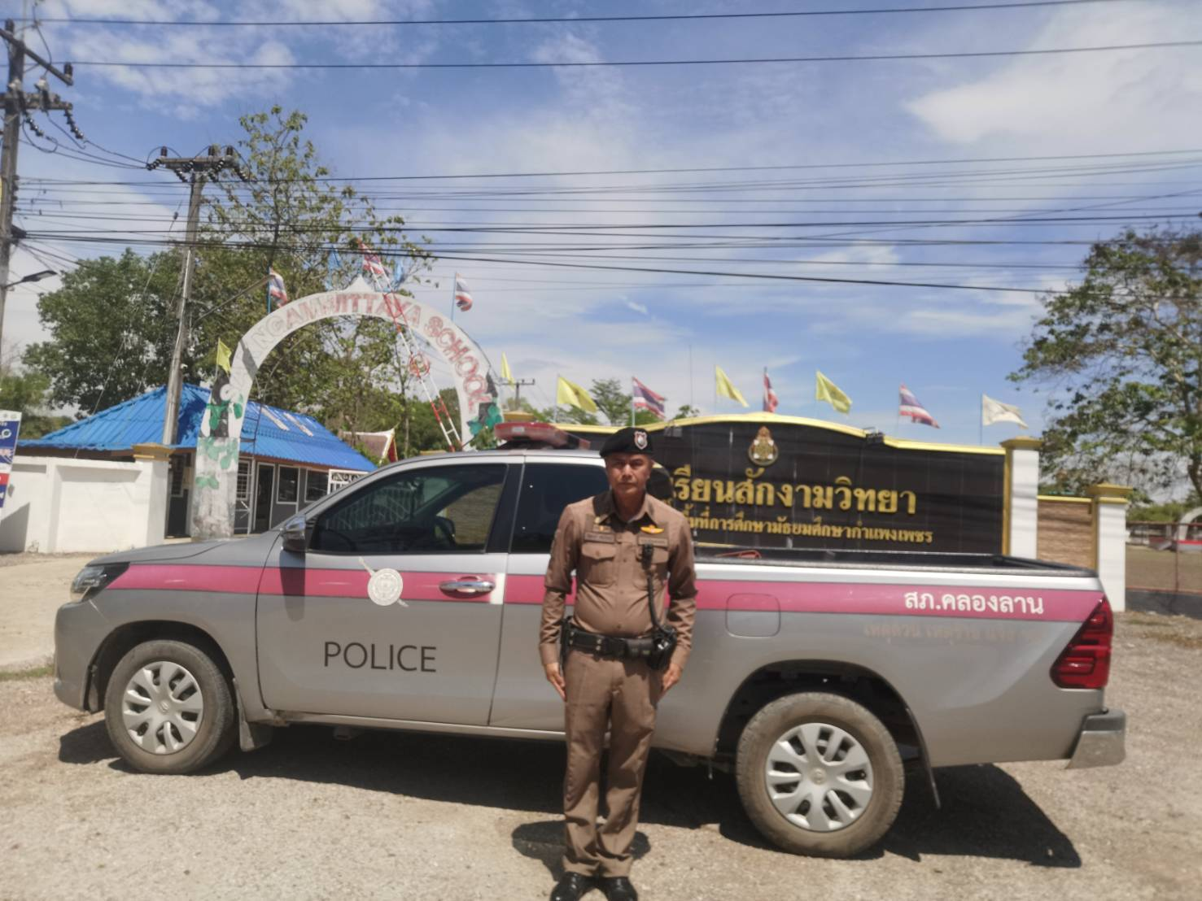

รายงานการปฏิบัติราชการประจำเดือนมีนาคม
ประจำปีงบประมาณ พ.ศ. 2568
สถานีตำรวจภูธรคลองลาน
งานป้องกันและปราบปราม
วันนี้( 17 มี.ค. 68 ) เวลา 10.40 น .
พ.ต.อ.พิสิษฐ์ สงวนเขียว ผกก.สภ.คลองลานฯ
พ.ต.ท. ไสว ชินวงษ์ทัน สวป.สภ.คลองลานฯ
ได้สั่งการให้ข้าฯ
ร.ต.ท.รัฐพงษ์ สมิงใหญ่ รอง สว.(ป.)ฯปฏิบัติหน้าที่สายตรวจคลองแขยง ตรวจป้องกันเหตุ ดังนี้
- ศูนย์พัฒนาเด็กเล็กวัดศรีสมบูรณ์

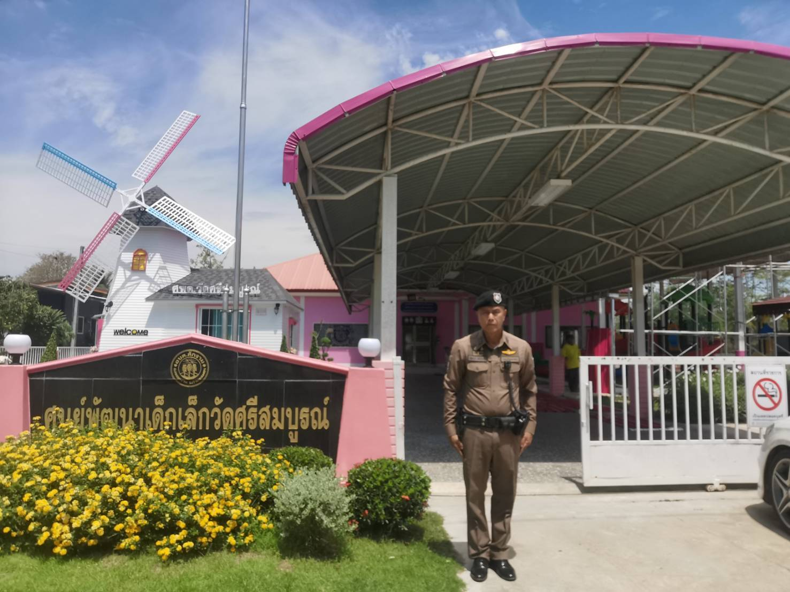

รายงานการปฏิบัติราชการประจำเดือนมีนาคม
ประจำปีงบประมาณ พ.ศ. 2568
สถานีตำรวจภูธรคลองลาน
งานจราจร

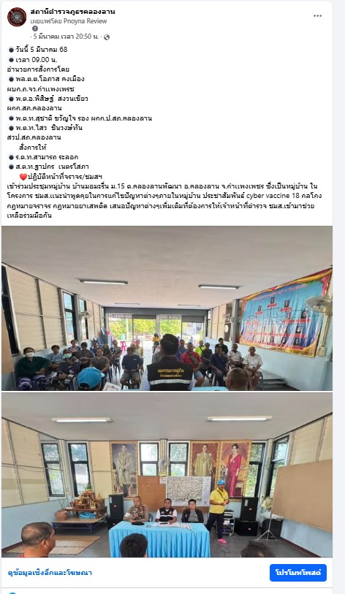

รายงานการปฏิบัติราชการประจำเดือนมีนาคม
ประจำปีงบประมาณ พ.ศ. 2568
สถานีตำรวจภูธรคลองลาน
งานจราจร

วันที่ 8 มีนาคม 2568 เวลา 10.30 น. เจ้าหน้าที่จราจร สภ.คลองลาน ได้ตั้งจุดตรวจกวดขันวินัยจราจร บนถนนสาธารณะ ต.คลองน้ำไหล อ.คลองลาน จ.กำแพงเพชร

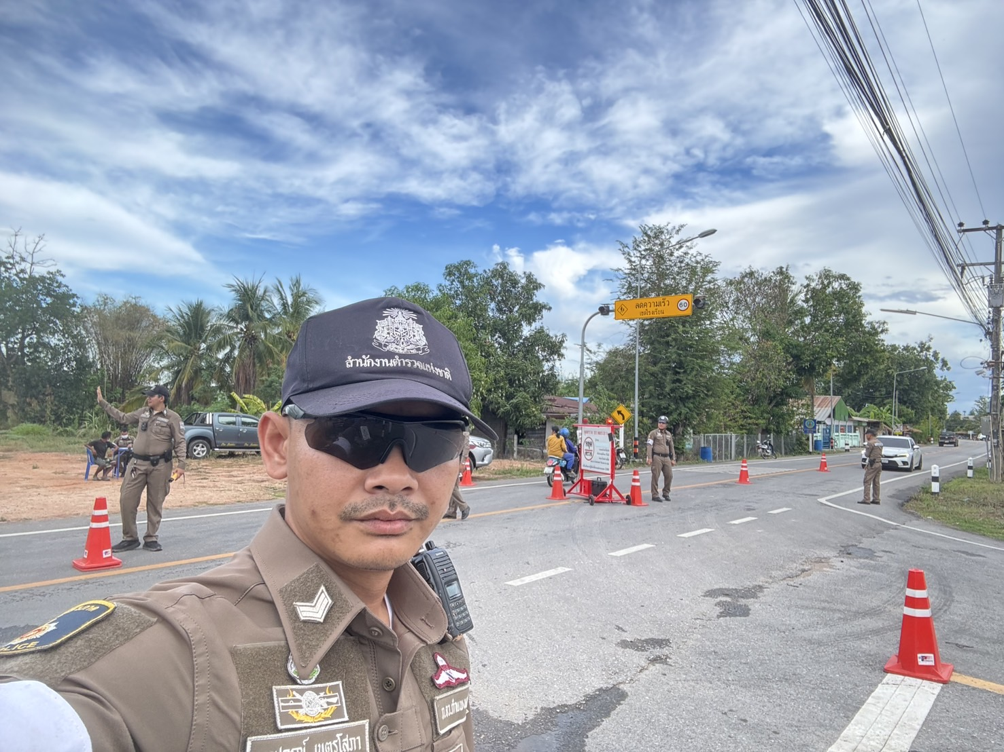

รายงานการปฏิบัติราชการประจำเดือนมีนาคม
ประจำปีงบประมาณ พ.ศ. 2568
สถานีตำรวจภูธรคลองลาน
งานจราจร
วันที่ 18 มีนาคม 2568 7 เวลา 10.30 น. เจ้าหน้าที่จราจร สภ.คลองลาน ได้ตั้งจุดตรวจกวดขันวินัยจราจร บนถนนสาธารณะ ต.คลองน้ำไหล อ.คลองลาน จ.กำแพงเพชร

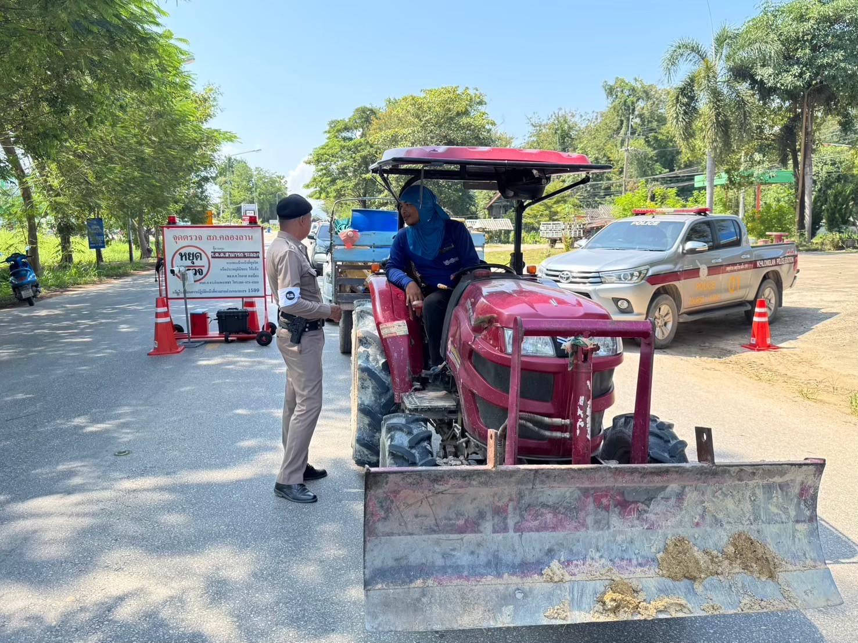

รายงานการปฏิบัติราชการประจำเดือนมีนาคม
ประจำปีงบประมาณ พ.ศ. 2568
สถานีตำรวจภูธรคลองลาน
งานอำนวยการ

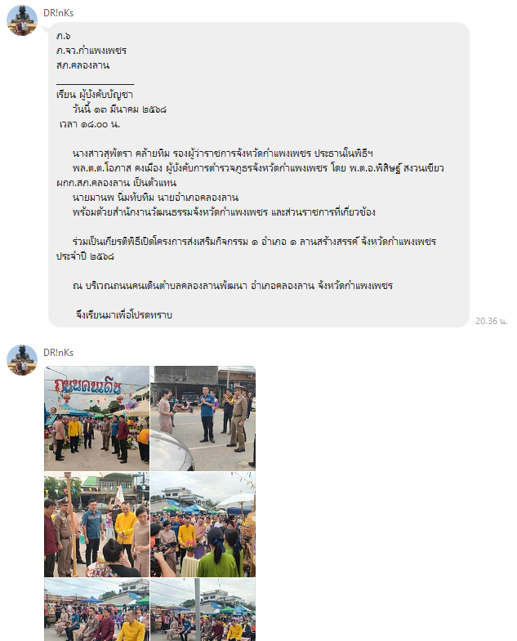

รายงานการปฏิบัติราชการประจำเดือนมีนาคม
ประจำปีงบประมาณ พ.ศ. 2568
สถานีตำรวจภูธรคลองลาน
งานอำนวยการ

วันที่ 19 มี.ค. 68 เวลา 10.00 น. พ.ต.อ.พิสิษฐ์ สงวนเขียว ผกก.สภ.คลองลาน ได้มอบให้ข้าราชการชุดจิตอาสา ร่วมมอบสิ่งของแก่บ้านผู้ยากไร้ ร่วมกับสภากาชาด ณ ต.คลองน้ำไหล
อ.คลองลาน จ.กำแพงเพชร
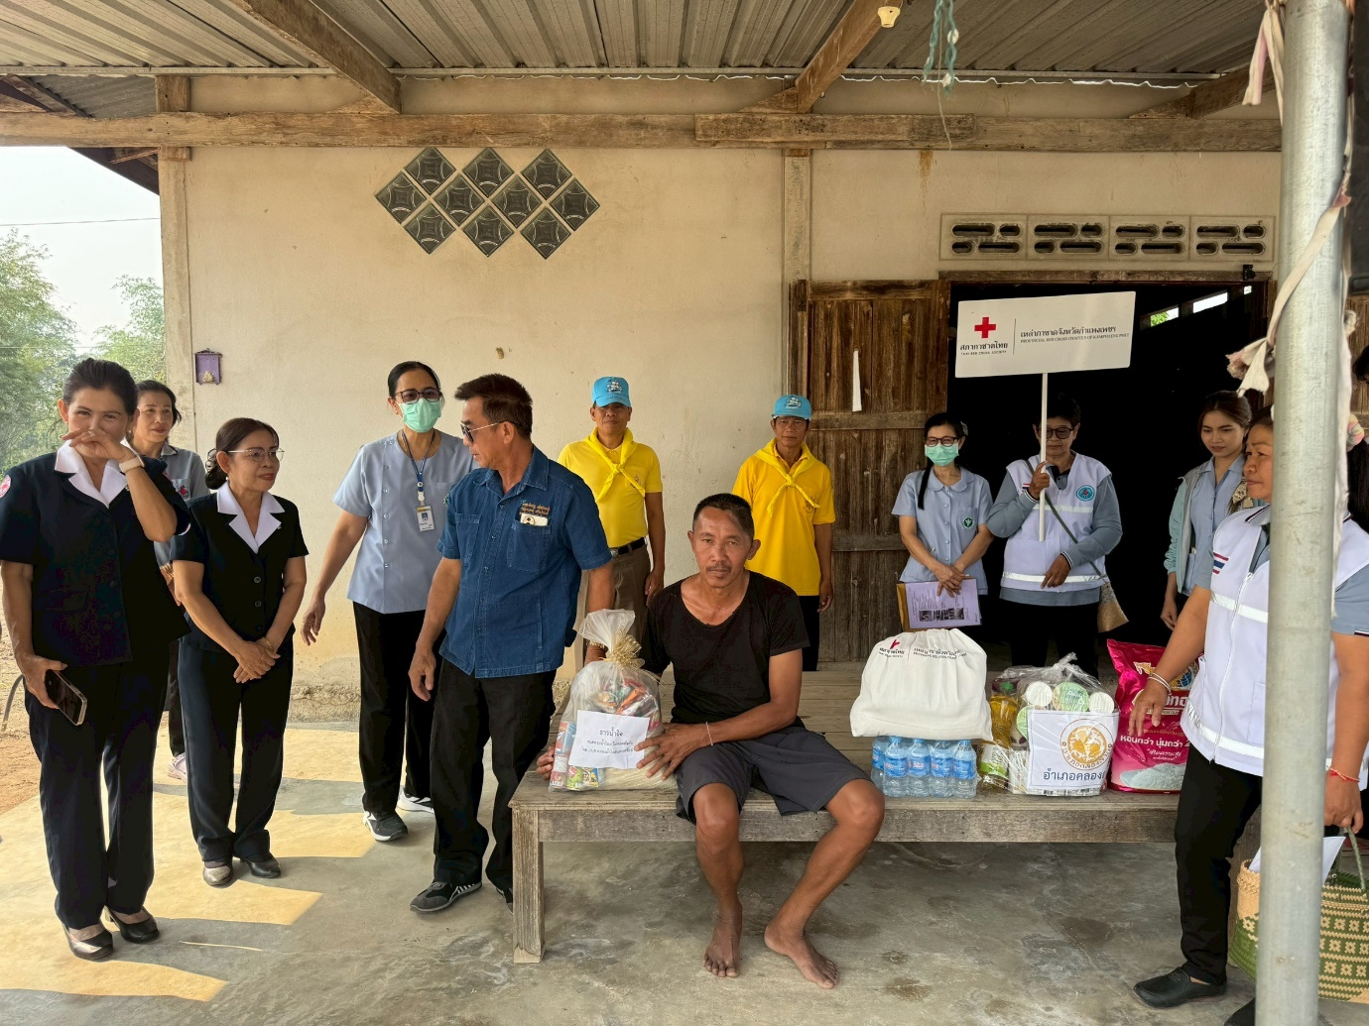

รายงานการปฏิบัติราชการประจำเดือนมีนาคม
ประจำปีงบประมาณ พ.ศ. 2568
สถานีตำรวจภูธรคลองลาน
งานอำนวยการ

วันนี้ 28 มี.ค.68 เวลา 09.00 น. พ.ต.อ.พิสิษฐ์ สงวนเขียว ผกก.สภ.คลองลาน
มอบหมายให้ พ.ต.ท.กันต์ ใจเพียรทอง สว.อก.สภ.คลองลาน และข้าราชการตำรวจชุดจิตอาสา
10 นาย ร่วมกับ สำนักงานแรงงานจังหวัดกำแพงเพชร ศูนย์พัฒนางานฝีมือจังหวัดกำแพงเพชร สำนักงานสวัสดิการและคุ้มครองแรฃงานฯจังหวัดกำแพงเพชร สำนักงานจัดหางานจังหวัดกำแพงเพชร สำนักงานประกันสังคมจังหวัดกำแพงเพชร อำเภอคลองลาน หัวหน้าส่วนราชการอำเภอคลองลาน กำนัน ผู้ใหญ่บ้าน อสม. และประชาชนชุดจิตอาสา ร่วมเยี่ยมเยียนผู้สูงอายุ 100 ปีขึ้นไปในพื้นที่

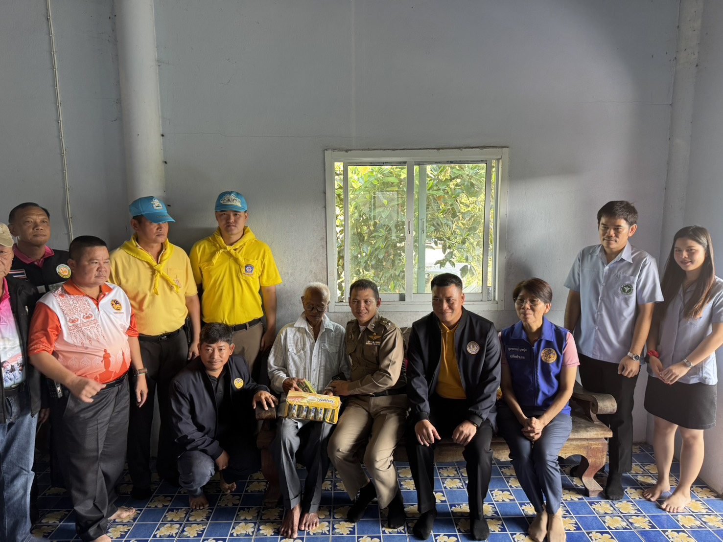

รายงานการปฏิบัติราชการประจำเดือนมีนาคม
ประจำปีงบประมาณ พ.ศ. 2568
สถานีตำรวจภูธรคลองลาน
งานสอบสวน
วันที่ 15 มีนาคม 2568 เวลา 16.30 น.
พ.ต.ท.สมาน สงคุ้ม สว.สภ.เมืองกำแพงเพชร ปฏิบัติหน้าที่ร้อยเวร 30 (ช่วยราชการ สภ.คลองลาน) ได้รับแจ้งจากสายตรวจคลองแขยงว่ามีอุบัติเหตุ ระหว่างรถ จักรยานยนต์กับรถจักรยานยนต์เฉียวชนกันบริเวณวัดมอสมบูรณ์ ร้อยเวร 30 จึงไปยังที่เกิดเหตุ พบจักรยานยนต์ 2 คันและผู้ขับบขี่อยู่ทีเกิดเหตุและได้คุยไกล่เกลี่ยคู้กรณี และถ่ายรูปไว้เป็นหลักฐาน

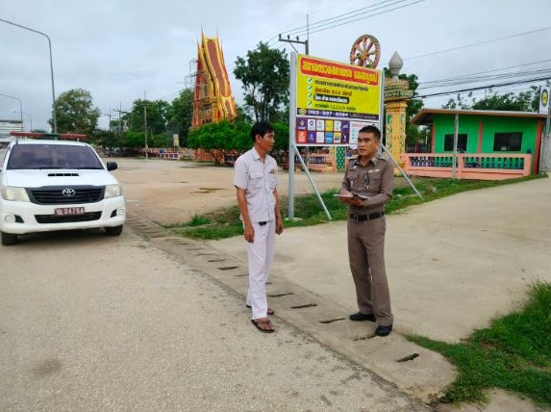

รายงานการปฏิบัติราชการประจำเดือนมีนาคม
ประจำปีงบประมาณ พ.ศ. 2568
สถานีตำรวจภูธรคลองลาน
งานสอบสวน

วันที่ 17 มีนาคม 2568 เวลา 11.30 น.
พ.ต.ท.สมาน สงคุ้ม สว.สภ.เมืองกำแพงเพชร ปฏิบัติหน้าที่ร้อยเวร 30 (ช่วยราชการ สภ.คลองลาน) ได้ทำการสอบปากคำผู้ที่เกี่ยวข้องในคดีอาญา เพื่อเป็นประโยชน์กับคดีไว้เพื่อดำเนินการในส่วนที่เกี่ยวข้องและดำเนินคดีตามกฎหมายกับผู้กระทำผิดต่อไป

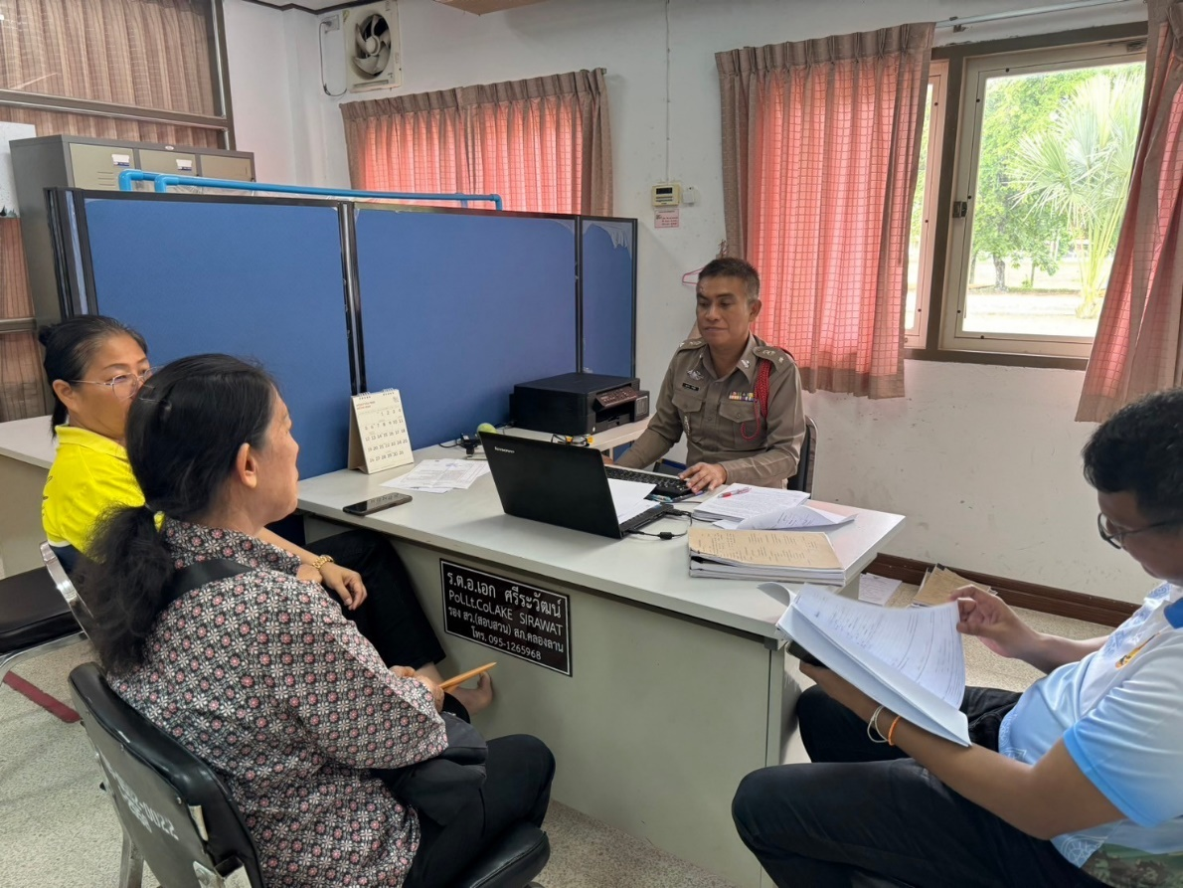

รายงานการปฏิบัติราชการประจำเดือนมีนาคม
ประจำปีงบประมาณ พ.ศ. 2568
สถานีตำรวจภูธรคลองลาน
งานสอบสวน

วันที่ 20 มีนาคม 2568 เวลา 14.00 น. เจ้าหน้าที่ตำรวจ สภ.คลองลาน ได้ส่งหมายเรียกพยาน ให้แก่บุคคลตามหมายเรียกเพื่อให้ไปตามนัดวันดังกล่าวในหมายเรียก

